2020年廊坊市硕士研究生初试网报信息网上确认基本流程（仅供参考）
第一步

登陆网上确认信息网址：yz.chsi.com.cn/wsqr/stu,也可扫描上方二维码登陆，登陆成功后显示如下界面，注意红色提示信息，点击“开始网上确认”进入下一界面“阅读网报公告”。
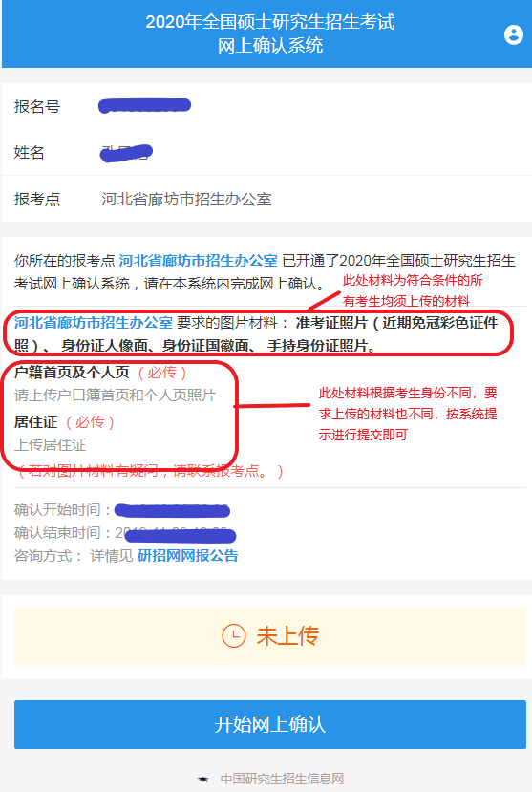
第二步
进入本界面后，请仔细阅读本省及本报考点所有公告内容，阅读完毕点击“我已阅读完毕”进入下一界面

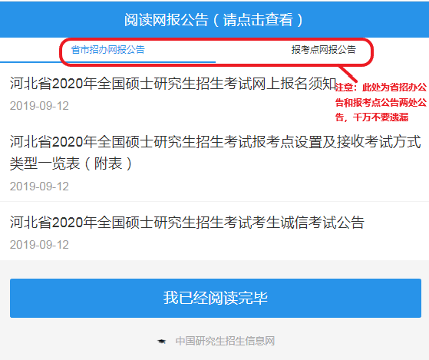

第三步
进入本界面后，请仔细阅读“考生诚信考试承诺书”内容，阅读完毕点击“同意”进入下一界面

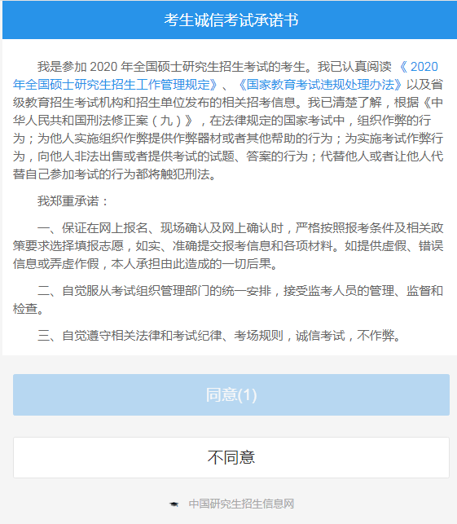

第四步
进入本界面后，请仔细核对本人网报信息内容，阅读完毕点击“我已确认以上报名信息准确无误”前的圆圈打钩，再点击“继续”进入下一界面
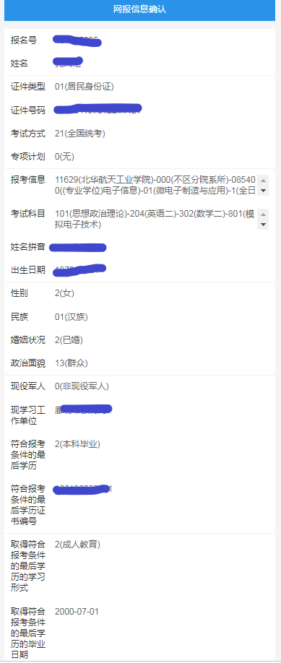
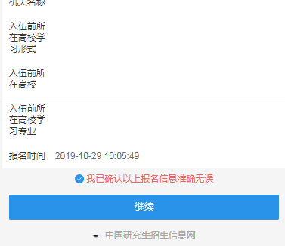
第五步
进入本界面后，请严格按照下图示例要求的各项规范，点击需要上传图片的地方即时拍照或上传已有照片，然后点击“下一步”进入下一界面

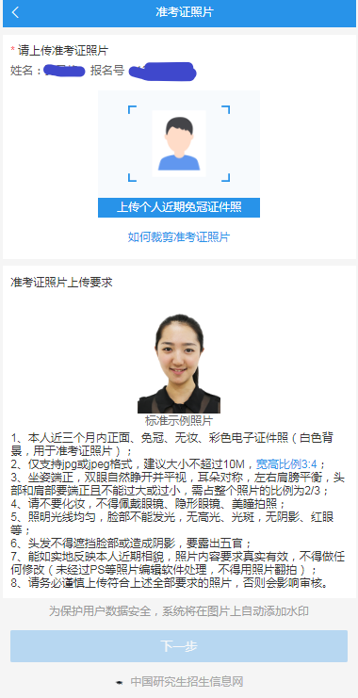

第六步
进入本界面后，请严格按照下图示例要求的各项规范，点击需要上传图片的地方即时拍照或上传已有照片，然后点击“下一步”进入下一界面

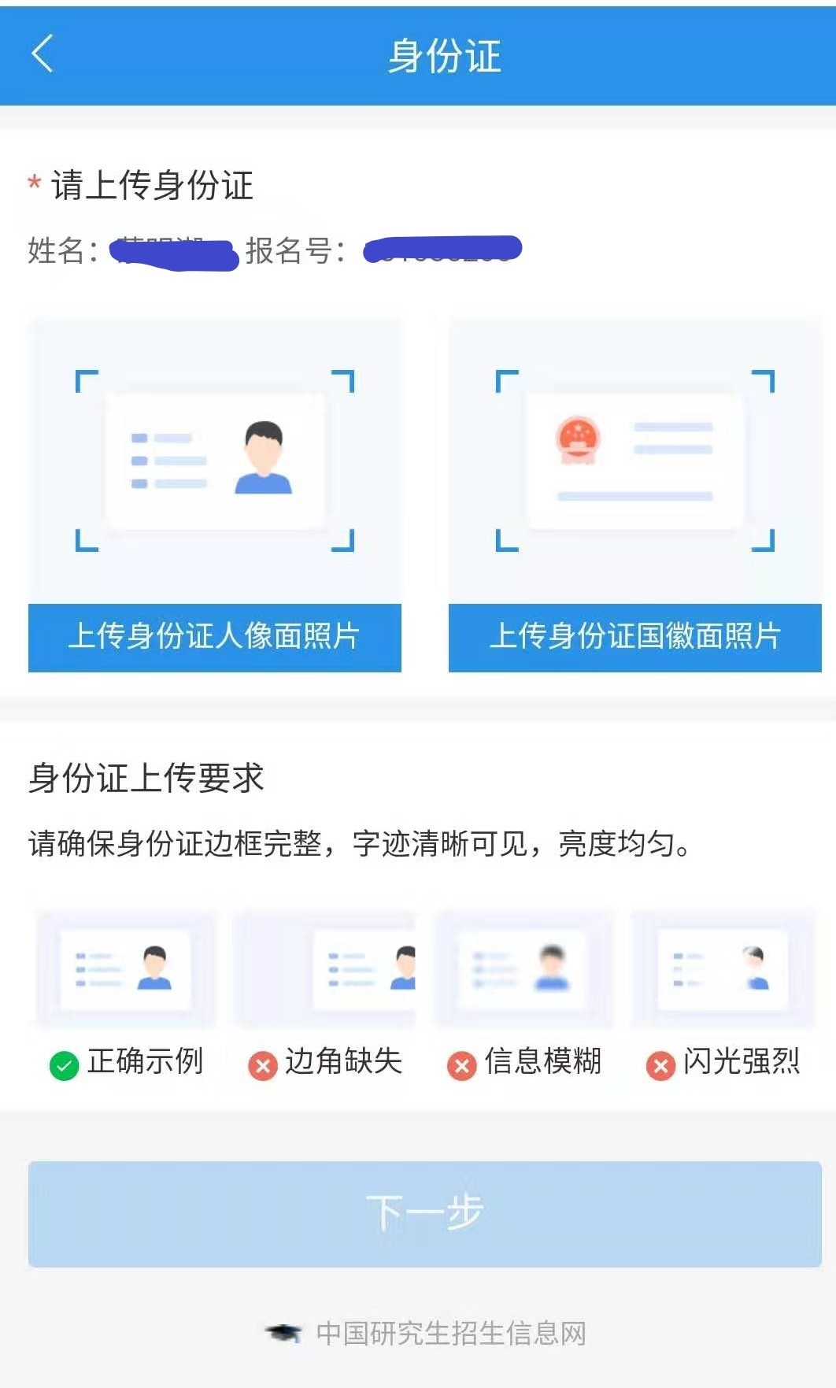

第七步
进入本界面后，请严格按照下图示例要求的各项规范，点击需要上传图片的地方即时拍照或上传已有照片，然后点击“下一步”进入下一界面
注意：本界面之前上传的准考证照片、身份证正反面照片以及手持身份证照片为所有符合本报考点条件的考生必须上传的图片。
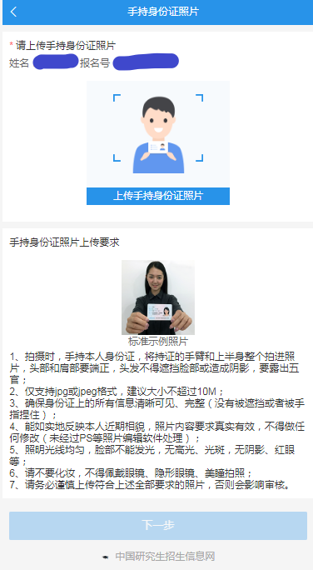
第八步至最后一步
进入以下界面后，请严格按照下图要求上传的材料内容，点击需要上传图片的地方即时拍照或上传已有照片，然后点击“下一步”进入下一界面，如果下一界面材料为最后一个要求的材料，传完材料后点击“确认并提交”按钮完成材料提交，然后耐心等耐审核结果。
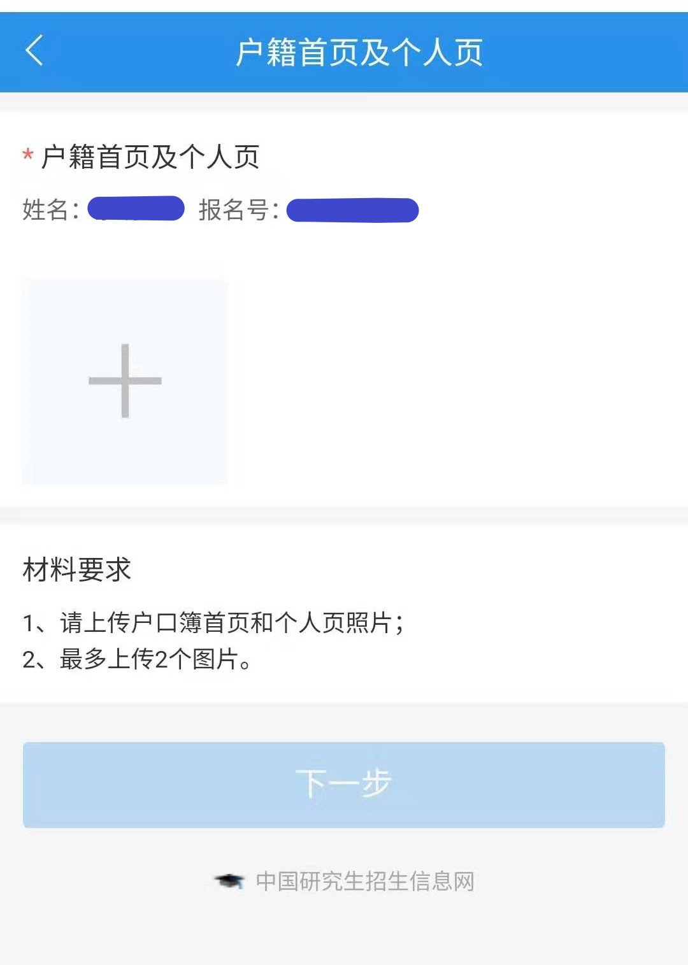
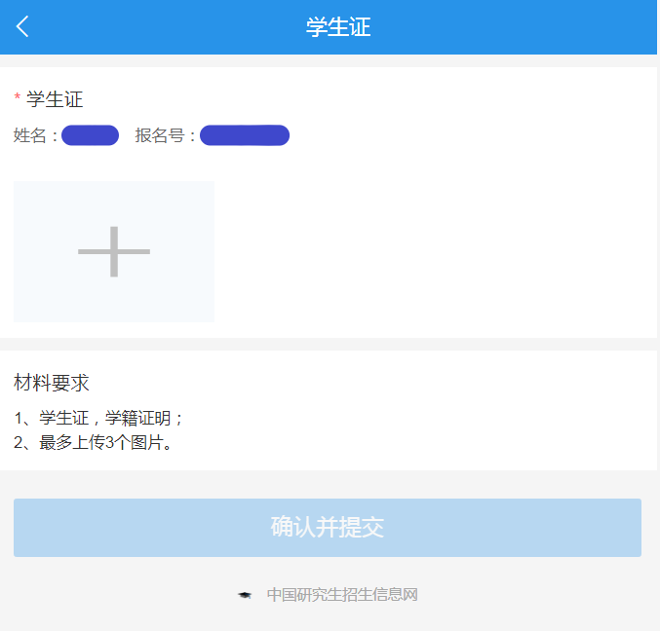

注意：本界面开始后面的材料要求界面，会根据考生身份不同，要求上传的材料内容和数量不同，考生根据自身情况按步骤一步一步操作即可。
注意：网上审核完成后，审核结果是否通过，系统会向考生反馈审核结果，请考生及时通过网上确认系统查询审核结果。为避免出现遗漏审核结果信息的情况，请考生在本报考点网上确认期间，随时关注网上确认系统审核结果提示以及手机短信和研招网站内信通知。

